Tutoriais de instalação de tecnologias utilizadas no projeto

Projeto: Controle de empréstimo de chaves

Tecnologias: Spring Boot Rest e Svelte

Alunos:
Gabriela Silva Rodrigues;
Gustavo Machado Pontes;
Mateus Alves Silva;
Nathan Rodrigues dos Santos.

Instalar Java
- Abra o terminal do linux e digite os seguintes comandos:
- Para instalar o JDK 17, digite:
sudo apt install openjdk-17-jdk
- Após isso, digite java - - version e se a versão atual for mostrada a instalação foi um sucesso.

Instalar Maven
- Abra o terminal do linux e digite os seguintes comandos:
- Para instalar o Maven, digite:
- sudo apt-get -y install maven
- Após isso, digite mvn - -version e se a versão atual for mostrada a instalação foi um sucesso.

Instalar Git
- Abra o terminal do linux e digite os seguintes comandos:
- Para instalar o Git, digite:
- sudo apt-get install git
- Após isso, digite git - - version e se a versão atual for mostrada a instalação foi um sucesso.

Instalar Visual Studio Code
- Acesse este link https://code.visualstudio.com/
- E baixe o o arquivo com extensão .deb;
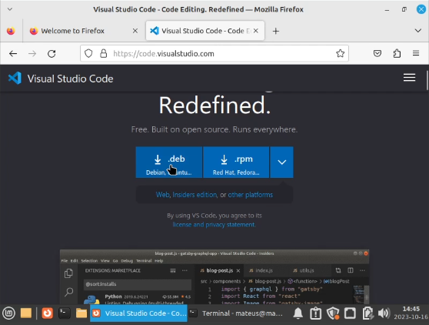

- Abra o gerenciador de arquivos clique duas no arquivo que foi baixado depois em instalar pacote:
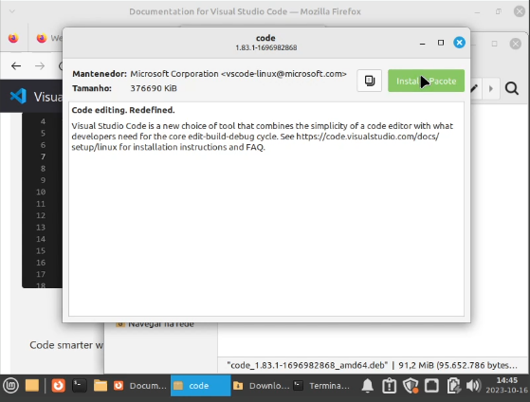

- Abra o visual studio code, vá na sessão de extensões, baixe as seguintes extensões “Extension Pack for Java” “Spring Boot Extension Pack” “Svelte for VS Code”:

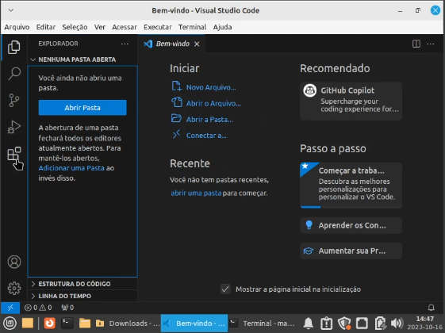

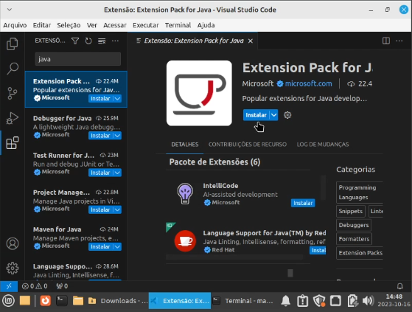

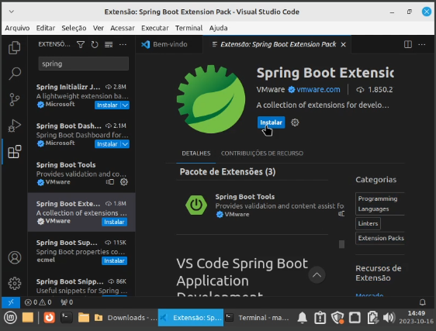
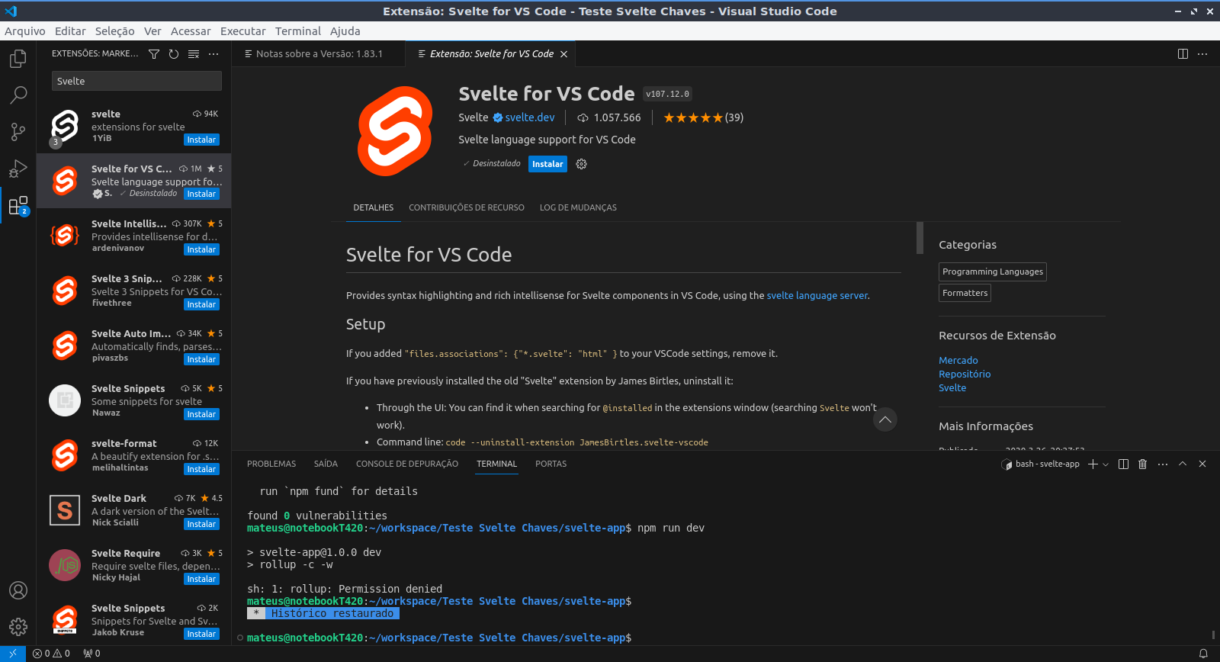

Instalar Node
- Abra o terminal, pressionando Ctrl+Alt+T
- Digite o comando para instalar o curl :
sudo apt-get install curl
- Execute o script para intalar o volta(após a instalação feche e abra um novo terminal):

sudo curl https://get.volta.sh | bash

- Digite o comando para instalar o node:
volta install node@18.17.1

Instalar Docker

- Abra o terminal e digite o seguinte comando para atualizar sua lista existente de pacotes:
sudo apt update
- Instale alguns pacotes de pré-requisito que deixam o apt usar pacotes https usando o seguinte pacote:
sudo apt install apt-transport-https ca-certificates curl software-properties-common
- Adicione a chave GPG para o repositório oficial do Docker no seu sistema
curl -fsSL https://download.docker.com/linux/ubuntu/gpg | sudo apt-key add -
- Adicione o repositório do Docker às fontes do APT
sudo add-apt-repository "deb [arch=amd64] https://download.docker.com/linux/ubuntu focal stable"
- Agora atualize o banco de dados do pacote com os pacotes do Docker do novo repositório
sudo apt update
- Para ter certeza que você está prestes a instalar do repositório do Docker ao invés do repositório padrão do Ubuntu, digite o seguinte comando:
apt-cache policy docker-re
- Agora sim, instale o Docker com o seguinte comando:
sudo systemctl status docker

Instalar MongoDB pelo docker e o MongoDB Compass

- Para criar uma rede docker, digite o comando:
docker network create NET1
- Agora, para criar um volume para persistir os dados, digite o comando:
docker volume create VOL1
- Utilize o comando a seguir para criar o container do PostgreSQL:
docker run -d --network NET1 -h mongo --name mongo -p 27017:27017 -v VOL1:/data/db mongo:latest

- Agora acesse o site https://www.mongodb.com/try/download/compass para instalar o MongoDB Compass
- Selecione o sistema operacional que você está utilizando:

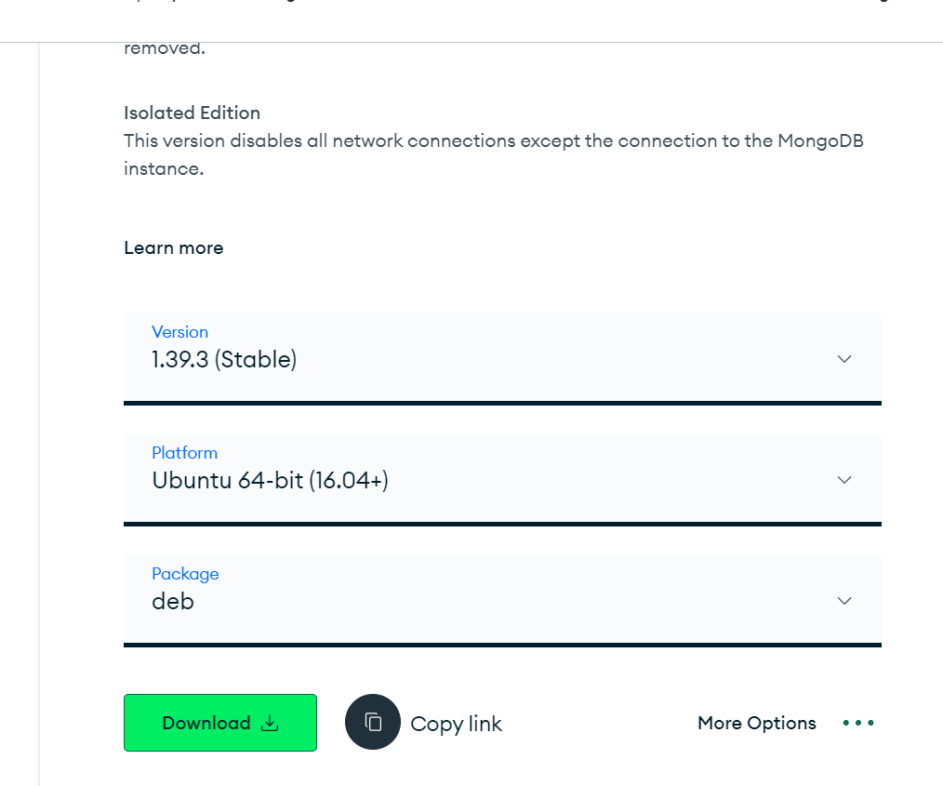

- Abra o terminal e digite para ir até a pasta e instalar:
cd Downloads
sudo dpkg -i nomedoarquivoquefoibaixadoCompass
- Depois procure o programa na parte de aplicações e o abra para testar.

